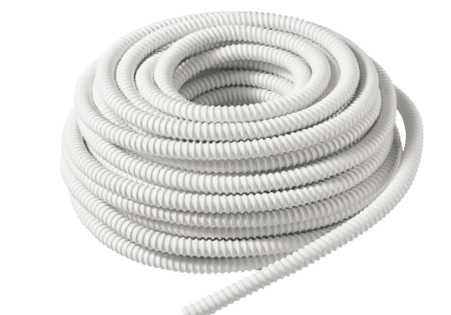
Tubo spiralato con interno liscio
Il tubo è utilizzato per lo scarico delle acque di condensa. Consente una rapida connessione con unità di condizionamento interna o esterna.
È realizzato in PVC morbido con anima spiralata in PVC rigido.
È possibile fissarlo a muro tramite clips fissa tubo o canalina di servizio Canalsplit® 03 Canalsplit® 04.
TIPO | Ø 16 | Ø 18 | Ø 20
CODICE | 0016 TU | 0018 TU | 0020 TU
PACKAGING | 30 mt. | 30 mt. | 30 mt.

